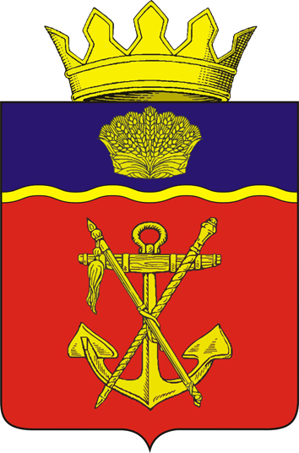

ПОСТАНОВЛЕНИЕ
ГЛАВЫ КАЛАЧЁВСКОГО МУНИЦИПАЛЬНОГО РАЙОНА
ВОЛГОГРАДСКОЙ ОБЛАСТИ
404507, г. Калач-на-Дону, ул. Революционная, 158 тел. (84472) 3-16-89

от 08 ноября 2016 года № 21

О назначении и проведении публичных слушаний

В соответствии с Градостроительным кодексом Российской Федерации, Федеральным законом РФ от 06.10.2003 г. № 131-ФЗ «Об общих принципах организации местного самоуправления в Российской Федерации», Уставом Калачевского муниципального района Волгоградской области, руководствуясь Положением о публичных слушаниях в Калачевском муниципальном районе, утвержденном Решением Калачевской районной Думы 28.02.2008г. № 257,

п о с т а н о в л я ю:

  - Провести публичные слушания по проекту планировки с проектом межевания территории в границах Калачевского муниципального района Волгоградской области по объекту: «Разработка и реализация комплексного проекта реконструкции Волго-Донского судоходного канала. II этап». 2 этап. Единая система диспетчеризации (ЕСД) (далее - Проект).
  - Место и время проведения публичных слушаний: 29 ноября 2016 года:
2.1. с 09 час. 30 мин. до 10 час. 30 мин., по адресу: Волгоградская область, Калачевский район, Зарянское сельское поселение, поселок Заря, улица Шоссейная, № 2 (здание администрации Зарянского сельского поселения). Определить время регистрации участников публичных слушаний с 09 час. 15 мин. до 09 час. 30 мин. в помещении администрации Зарянского сельского поселения.
2.2. с 11 час. 30 мин. до 12 час. 30 мин., по адресу: Волгоградская область, Калачевский район, Мариновское сельское поселение, село Мариновка, улица Набережная, № 17 а (актовый зал Мариновского СДК). Определить время регистрации участников публичных слушаний с 11 час. 15 мин. до 11 час. 30 мин. в помещении актового зала дома культуры.
2.3. с 13 час. 30 мин. до 14 час. 30 мин., по адресу: Волгоградская область, Калачевский район, Ильевское сельское поселение, поселок Ильевка, улица Мира, № 11 (здание администрации Ильевского сельского поселения). Определить время регистрации участников публичных слушаний с 13 час. 15 мин. до 13 час. 30 мин. в помещении администрации Ильевского сельского поселения.
  - Организатором публичных слушаний назначить Администрацию Калачевского муниципального района Волгоградской области в лице комиссии по подготовке проектов правил землепользования и застройки сельских поселений Калачевского муниципального района Волгоградской области.
  - Организатору обеспечить проведение публичных слушаний, указанных в пункте 1 настоящего постановления, подготовку заключения о результатах публичных слушаниях и оформление протокола с указанием результатов публичных слушаний.
  - Организатор обеспечивает официальное опубликование заключения о результатах публичных слушаний в общественно-политической газете Калачевского муниципального района Волгоградской области «Борьба».
  - Организационно-техническое обеспечение проведения публичных слушаний возложить на отдел архитектуры администрации Калачевского муниципального района Волгоградской области.
  - Предложения и рекомендации по Проекту для включения их в протокол публичных слушаний принимаются в отделе архитектуры администрации Калачевского муниципального района по адресу: г. Калач-на-Дону, ул. Октябрьская, №71, кабинет № 20 при личном приеме, в письменной форме посредством почтовых отправлений по адресу: 404507, Россия, Волгоградская область, г. Калач-на-Дону, ул. Революционная, № 158 или на адрес электронной почты ra_kalach@volganet.ru.
Сроки и место доступности Проекта для ознакомления и представления замечаний: с 10 ноября 2016 года на сайте администрации Калачевского муниципального района по адресу: www.kalachadmin.ru в разделе - Главная / Документы / Градостроительство и на бумажном носителе по адресу: г. Калач-на-Дону, ул. Октябрьская, №71, кабинет № 20 в рабочие дни с 8.00 ч. до 17.00 ч.
  - Настоящее постановление вступает в силу со дня его официального опубликования в общественно-политической газете Калачевского муниципального района Волгоградской области «Борьба».
  - Контроль исполнения настоящего постановления оставляю за собой.

Глава Калачевского
муниципального района П.Н. Харитоненко

